河流的综合开发
—－以美国田纳西河流域为例
一、重点和考点：
1、田纳西河开发的地理背景。
2、田纳西河流域的早期开发与产生的后果。
3、田纳西河流域的综合开发。
二、主干知识点的梳理
是密西西比河支流俄亥俄河的流程最 、水量最 大的分支
河流概况 发源地：
流域开发的 注入地： 市附近注入俄亥俄河
自然背景 地形――多山：地形起伏较大，蕴藏着丰富的 资源， 交通不便，
作用十分突出
气温：年平均气温13－16℃，冬季2℃左右，
气候――位于 夏季24－28℃
地区，气候 降水：降水丰富，年均降水量在1300毫米左右
多降水， 季降水相对较少
有利：水系发达，支流众多，水量丰富，通过
水系—－航运 可通往全国大部分地区
不利：
矿产资源 ，主要有煤、铁、 、 、 、 等

18世纪下半叶：人口 ，人类经济活动对自然环境的影响
流域的早期 原因：
开发及其后果 19世纪后期： 土地退化 后果：
开发 原因：扩大 获取炼铜的 ，
植被破坏 大片森林被破坏；矿山开采破坏
后果：生态环境恶化
原因：炼铜企业大量排放高浓度的
环境污染 形成
后果：酸雨污染了 和 ，使许多生物消失绝迹
20世纪30年代初：田纳西河流域成为美国最贫困的地区之一
流域开发核心：
防洪：形成了统一有效的水库防洪防洪调度系统
河流水位平稳，通航里程长，水运联系范围扩大
流域的综合开发 航运 廉价的水运，带来良好的 效益
田纳西河
流域的综合 发电：建成30座水电站，并大规模发展火电和核电，使田纳西
开发的措施 河流域成为全国最大的电力供应基地
提高水质
发展旅游
建立自然保护区
调整 、 和 ，实行退耕
改变土地利用方式 还林、退耕还牧
采取措施稳固 ，有效控制
流失
对矿区的土地进行恢复和治理
三．重点解析
1．影响河流航运价值的因素既有自然因素，也有经济因素。关于自然因素主要看河流的水量和水量的变化两个方面，而经济因素主要看流域内经济发达的程度。流域内经济越发达，客货运输的需求越大，航运也就越发达。
2一条河流或某条河流水力资源是否丰富，主要看两个方面：一是河流水量的大小，一般水量越大，径流越稳定，水力资源越丰富；二是河流的落差，一般落差越大，水流越急，水利资源越丰富。水量和落差的大小又受其他因素的影响，具体分析思路如下：
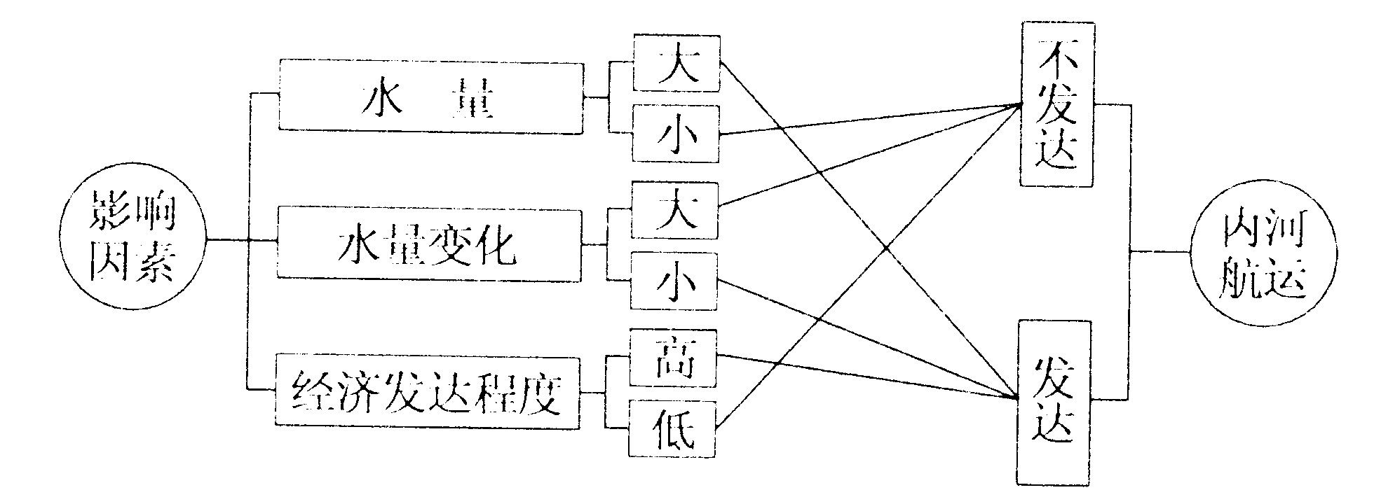
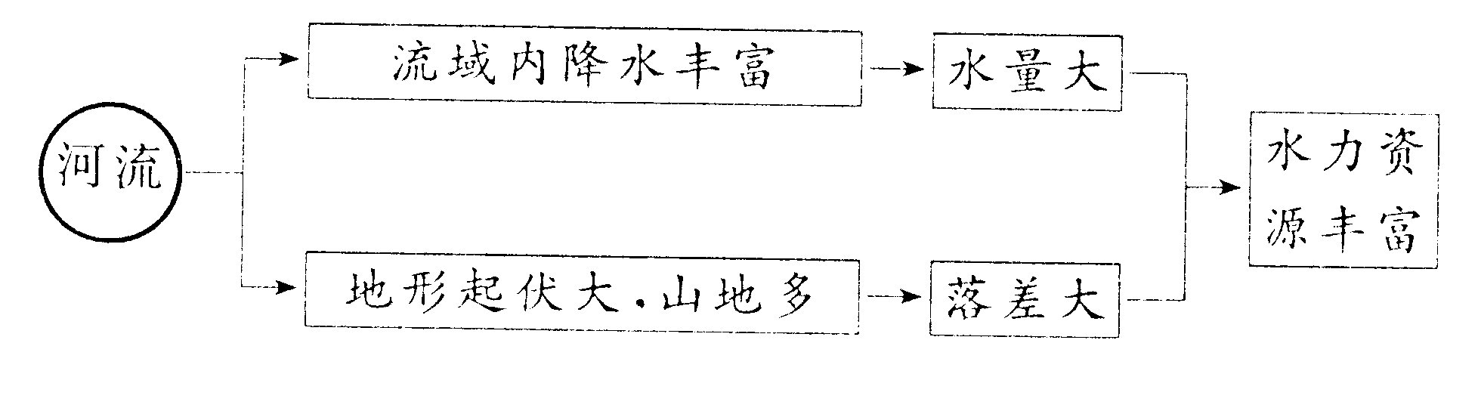
四、典题解析
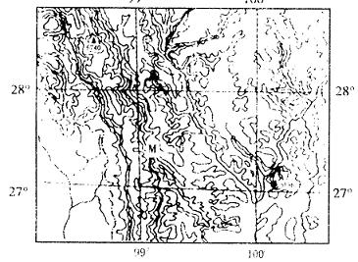
例1 下图中等高线的等距为1000米。读图，完成下列要求。
（1）简要叙述图示区域地形的突出特征。
(2)简要说明形成该区域特征的内外力作用。
(3)简述M河的水文特征。
解析：根据图中稠密的等高线(等高距为1000米)就能说明其地形特征。在说明M河的水文特征时必须要结合该区域内的自然条件。从经纬网可判断出该区域为我国的横断山区，地处亚热带季风气候区，降水丰富，受其影响，河流的水量丰富。该区地形多山，且起伏大，河流落差势必大，水能丰富。
答案：(1)山河相间，山高谷深。 (2)内力作用主要表现为亚欧板块和印度洋板块强烈挤压，地壳不断隆升。外力作用主要表现为在亚热带湿润气候条件下，流水的侵蚀和切割作用。 (3)水量丰富，落差大，多峡谷，水能丰富。

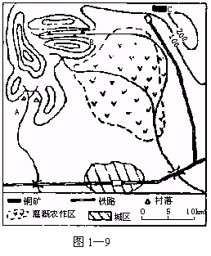
例2下图是我国西南某城市图，因为附近发现了大型黄铜矿（CuFeS_{２}），计划建一铜冶炼厂及水电站，分析回答以下问题：
（1）水电站建在A、B两处的 处更合理，理由是
。
(2)水电站建成后，对本区农业的有利影响是__ ______________________ ____ 。
(3)从社会稳定的角度来看，建水电站还需解决_ ________ 问题。
(4)铜矿附近建冶炼厂的有利因素是_________ __________；对环境的不利影响表现在__________________________ _____。
解析：(1)水电站的选址应从三个方面考虑：一是建坝的工程量要小，一般选建在峡谷处；二是蓄水量，要有水可蓄；三是效益高，修坝拦水追求的是综合效益，既可拦水防洪．又可旅游养殖，还可发电灌溉。显然B处优于A处。(2)B的下游处是大片的灌溉农作区，建坝后，汛期蓄洪防涝_旱季可放水灌溉，保证农业稳产高产。(3)从图中可以看出在B处有三个居民点，在此建坝会淹没农田房屋，因此从社会稳定角度考虑，必须要搞好移民安置工作3(4)铜的冶炼属耗能大的工业部门，在布局上应指向火电站或水电站。B处建水电站对铜的冶炼相当有利。但冶炼过程中不可避免地排放大量含有S(，)2的废气，还有废水和废渣，污染当地的大气、水和土地。
答案：(1)B处 峡谷地段，筑坝工程量小，且落差较大 (2)减少洪涝灾害，灌溉方便 (3)移民安置 (4)接近原料产地，就近获得廉价的水电 工厂排放的废气、废水、废渣对当地的大气、水源、农田产生污染
五、达标练习

读“尼罗河、长江、黄河、亚马孙河四大河流干流剖面图”及“水能蕴藏量表”，回答11～14题。
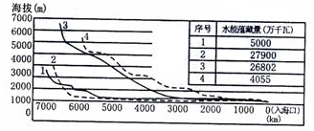
1.按序号l～4排列，所代表的河流排序正确的一组是 （ ）
A.尼罗河、长江、亚马孙河、黄河
B.尼罗河、亚马孙河、长江、黄河
C.亚马孙河、尼罗河、黄河、长江
D.长江、尼罗河、亚马孙河、黄河
2.当天山雪线最高时，河流入海口附近盐度最低的是：（ ）A.1河 B.2河 C.3河 D.4河
3.与3河相比，l河水能蕴藏量最低的原因是 （ ）
A.流量大，但河流落差较小 D.河流落差大，但流量很小
C.流量、落差都较小 D.流量、落差都大，但支流小

4.在四条河流中，中下游地区由于不合理利用水资源易造成土壤盐碱化的是 （ ）
A.1河、2河 B.3河、4河 C.1河、4河 D. 2河、3河
5、关于田纳西河的叙述，正确的是：
A 位于美国的东南部 B 是密西西比河最大的支流
C 发源于阿巴拉契亚山脉的东坡 D 是美国经济最发达的地区
6、田纳西河两岸能够形成一条“工业走廊”主要得益于：
A 丰富的矿产资源 B 旅游业的带动作用
C 便利的航运条件 D 全国最大的电力供应基地
流域的开发都以河流的利用与治理为核心，结合流域的具体特征，对资源进行综合开发和利用。据此回答7~9题
7．TVA（田纳西河流域管理局）主要负责田纳西河流域的统一开发和管理。它所确定的流域开发的核心是A
A河流的梯级开发 B流域的综合开发
C流域生态环境的恢复和治理 D防洪、航运、发电、旅游等。
8．TVA在流域开发过程中，合理利用土地的主要措施是A
①留出土地用于生态恢复和建立自然保护区 ②调整农、林、牧业结构 ③恢复治理采矿区的土地生态
④建立公园、野生动物管理区、风景区
A①②③ B②③④ C①②④ D①③④
9下列措施中，不能提高水质的是A
A建设抽水蓄能电站 B防治水污染
C保护水源涵养林 D改善库区生态环境
10、阅读下列材料和图13，回答问题：
2003年6月上旬至7月上旬，淮河流域连降暴雨，出现自1991年以来的最大洪水。7月12日，国务院总理温家宝亲临抗洪第一线指导抗洪抢险。由于各项措施得力，没有出现大的险情。
35°
115°
120°
A
B
C
图13
（1）淮河是我国重要的地理分界线，以下关于淮河的说法正确的是（ ）
①是我国北方与南方地区的分界线 ②是暖温带与中温带的分界线③是湿润地区与半湿润地区的分界线 ④淮河以北以旱地为主，以南以水田为主
⑤淮河以北水果为柑橘，以南为苹果
A．①②③④ B．②③④ C．①③④ D．①②④⑤
（2）此次淮河流域连降暴雨，主要原因是
。
（3）选择：制约该流域经济可持续发展的主要原因是（ ）
A.人口增长的压力 B.河流冰期较长，含沙量大
C.交通闭塞，对外开放程度低 D.常规能源不足
（4）图示中铁路线A为 线，影响该铁路线的主要区位因素是
。
（5）图13中C为京杭大运河，它将成为我国南水北调工程的组成部分，试从自然与经济两方面对东线调水方案作出简要评价

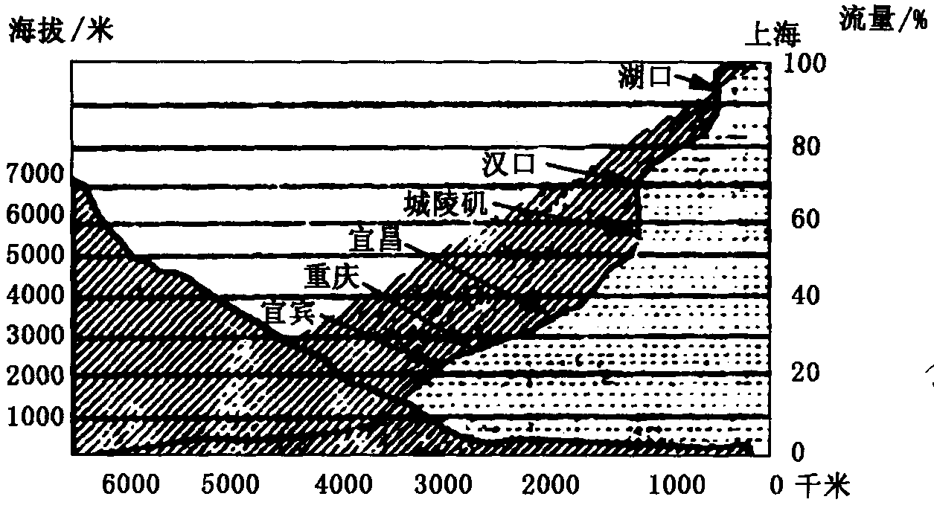
六、能力提高
1．2006年5月20日14时，三峡大坝最后一方混凝土浇筑完毕，至此，世界上规模最大的混凝土大坝终于在中国长江西陵全线建立，据此回答1~2题
1．下列有关三峡工程所产生的影响，叙述正确的是B
A三峡工程有利有弊，利弊相当 B三峡工程对生态环境的有利影响主要在中下游
C三峡工程导致珍惜植被淹没是不可逆转的影响 D三峡工程对中华鲟产生的影响是可逆转的
2．三峡工程完成后，位于库区的重庆市水资源形势更加严峻，其原因是D
A库区降水明显减少 B河流径流的季节变化减小，年际变化增大
C库区和库尾泥沙淤积严重，影响水资源利用 D河水流速减缓，导致库区水质趋于恶化。
备受瞩目的中国第二大水电站溪洛渡电站工程于2005年12月26日正式开工，这是金沙江体积电站的第一开工建设项目。据此回答3~5题
3金沙江干流适于水电梯级开发的主要区位因素是B
A华中、华东能源短缺，电力缺口大 B位于地势转换处，落差大
C径流量丰富且季节变化大 D地址条件稳固，适于建坝。
4．金沙江水能资源丰富，但长期以来未得到充分开发，其主要原因是C
①地址条件复杂，工程技术难度大②周边地区能源需求量小③可能诱发地质灾害④移民难度大
A①④ B①②④ C ①②③ D①③④
5．水库建设对环境造成的不利影响可能有D
A．库区及周围地区云量增多、湿度增加
B．导致库区赤潮、咸潮危害加剧
C．流速减缓造成水质下降，河口三角洲面积变大
D．诱发山崩、泥石流等地质灾害
6．读长江干流剖面和长江流量复合统计图（下图），回答下列问题。
（1）长江自源头到宜宾这一河段落差大，从地势阶梯上看是位于__________。
（2）长江干流流量在_________ __________附近增长很快，是因为_________。
（3）长江中下游容易发生水灾，该图显示的一个重要原因是___________。
（4）武汉至入海口航运量最大，原因是_______________________。
7．读下面表格中提供的我国某河流一水文站测得的资料，分析回答：
月份  项目 | 1 | 2 | 3 | 4 | 5 | 6
流量（米³／秒） | 225.0 | 236.2 | 378.7 | 996.5 | 862.1 | 531.0
降水（毫米） | 4.3 | 3.9 | 12.5 | 25.3 | 33.3 | 33.8
气温（℃） | -19.7 | -15.4 | -5.1 | 6.1 | 14.3 | 20.0
月份  项目 | 7 | 8 | 9 | 10 | 11 | 12
流量（米³／秒） | 2912.3 | 3895.1 | 3146.0 | 2545.7 | 1236.2 | 762.3
降水（毫米） | 177.7 | 176.5 | 107.0 | 72.7 | 26.2 | 7.5
气温（℃） | 22.7 | 21.4 | 14.3 | 5.9 | -5.8 | -15.5
（1）该河流位于我国的＿＿＿＿＿，判断理由是＿＿＿＿＿＿＿＿＿＿＿＿＿。
（2）该河流径流季节变化的特点是＿＿＿＿＿＿＿＿＿＿＿＿＿＿＿＿＿＿＿。
（3）该河流5月、6月流量比4月低的原因是＿＿＿＿＿＿＿＿＿＿＿＿＿＿＿＿＿＿＿。
（4）根据表中所列资料绘制一幅该水文站的流量变化曲线图。
（5）若该河1998年曾发生罕见的洪涝灾害，则该河是＿＿＿＿＿＿。

七．课后学习反思

河流综合治理
达标训练
1、B 2、C 3、C 4、C 5、A 6、D7、A8、A9、A
10、(1)C （2）南方来的暖湿气流与北方来的冷气流相遇形成的锋面雨带在淮河流域滞留时间长，降水强度大。 （3）A
（4）京九线 合理布局铁路网，促进沿线地区的经济发展（经济因素）
（5）不利方面：①受地形影响，需多级提水，运营成本高；②沿途经人口稠密区及工业生产活跃区，易造成水质污染；③调水利用过程中，易造成土壤次生盐碱化;④沿海地区可能造成海水入侵。有利方面：①缓解华北及京津唐地区用水紧张问题；②有效利用水资源，使进调水沿线地区工农业生产的发展。
能力提升
1、B2、D3、B4、C5、D
6、（1）第一、二级阶梯交界外（2分）
（2）城陵矶（1分）湖口（1分） 分别有洞庭湖水系（或湘江）和鄱阳湖水系（或赣江）的汇入（2分）
（3）流量很大，地热低平，排水不畅（2分）
（4）此段地势低平，流量丰富，水流平稳（2分）
7．（1）东北 冬季严寒，降水集中在7．8月 （2）冬季河流流量少，一年有春夏两个讯期 （3）4月入春后，气温回升，积雪、河冰融化，故流量较少；而5．6月夏季见未到，降水是少，河流补给较少。 （4）略 （5）嫩江


